**Patvirtinta**

Lietuvos Respublikos švietimo, mokslo ir sporto ministro 2021 m. gruodžio 27 d. įsakymu Nr. V-2308

**BŪTINIEJI GARGŽDŲ „KRANTO“ PROGIMNAZIJOS, VYKDANČIOS BENDROJO UGDYMO PROGRAMAS, ŠVIETIMO STEBĖSENOS RODIKLIAI**

|  |  |  |  |
| --- | --- | --- | --- |
| Eil. Nr. | Rodiklio pavadinimas | 2022-2023 m. m. | 2021-2022 m. m. |
| 1. | Pedagoginių darbuotojų pasiskirstymas pagal pedagoginio darbo stažą ir kvalifikacines kategorijas | 1 lentelė | 2 lentelė |
| 2. | Pareigybės dalis, tenkanti vienam pedagoginiam darbuotojui | 96,47 | 101,27 |
| 3. | Pedagoginių darbuotojų, dalyvavusių tarptautinėse mainų programose, dalis | 0 | 0 |
| 4. | Vienai sąlyginei mokytojo, dirbančio pagal bendrojo ugdymo programas, pareigybei tenkantis mokinių skaičius | 14,47 | 13,67 |
| 5. | Mokinių, besimokančių jungtinėse ir / ar mažesnėse nei 8 mokiniai klasėse, dalis | 0 | 0 |
| 6. | Vienam mokiniui tenkantis mokymosi ir bendras patalpų plotas | Mokymosi - 3,54 (m2)  Bemdras – 7,34 (m2) | Mokymosi - 3,74 (m2)  Bemdras – 7,75 (m2) |
| 7. | Vienam mokiniui tenkančios ugdymo plano lėšos | 1412,91 Eurai | 1331,71 Eurai |
| 8. | Mokinių pasiskirstymas pagal užsienio kalbų mokymąsi | Anglų k. – 85,6%  Rusų k. – 34.3%  Vokiečių k. – 3.8%  Prancūzų k. – 0.1% | Anglų k. – 84,6%  Rusų k. – 34.9%  Vokiečių k. – 1.5%  Prancūzų k. – 0.1% |
| 9. | WI-FI prieigos taškų skaičius, tenkantis 100 mokinių | 0,0755 | 0.278 |
| 10. | Neformaliojo vaikų švietimo veiklose, organizuojamose mokykloje ir kitų švietimo teikėjų, dalyvaujančių mokinių dalis | 72.18 | 63.92 |
| 11. | Mokinių pasiskirstymas pagal neformaliojo švietimo kryptis | 4 lentelė | 3 lentelė |
| 12. | Klasių komplektų pasiskirstymas pagal dydį (maža, vidutinė, didelė) vykdant bendrojo ugdymo programas | 35 | 34 |
| 13. | Švietimo pagalbos specialistų, tenkančių 100 mokinių, skaičius | 0,60 | 0.51 |
| 14. | Mokinių, tęsiančių ugdymąsi pagal mokyklos vykdomą aukštesnę programą (ar jos dalį), dalis | N. d (Nėra duomenų) | 50.94 |
| 15. | Mokinių, padariusių pažangą per vienus mokslo metus mokantis lietuvių kalbos, dalis | N. d (Nėra duomenų) | 40.67 |
| 16. | Mokinių pasiekimai pagal aukščiausią vykdomą bendrojo ugdymo programą (PUPP) |  | 5 lentelė |

Pastaba. Būtinųjų mokyklų, vykdančių bendrojo ugdymo programas, švietimo stebėsenos rodiklių duomenų šaltinis – Švietimo valdymo informacinė sistema.

1 lentelė

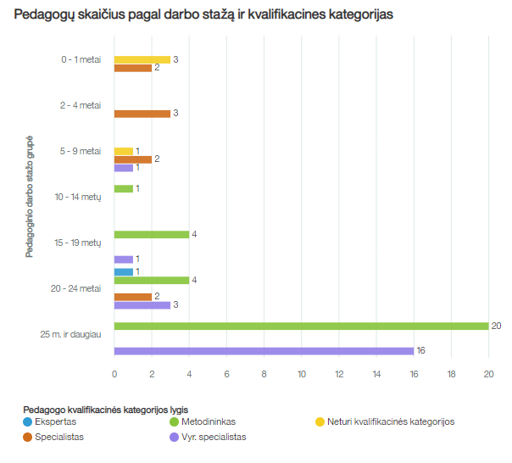

2 lantelė

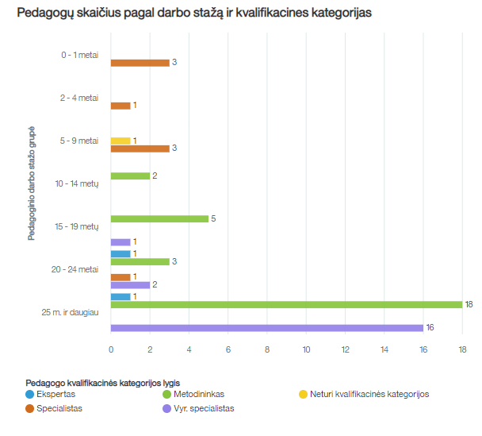

3 lentelė

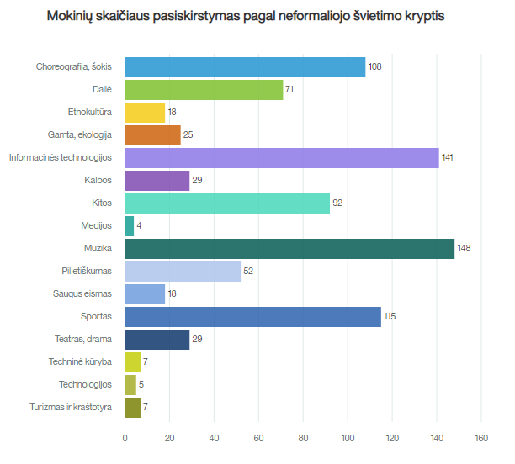

4 lantelė

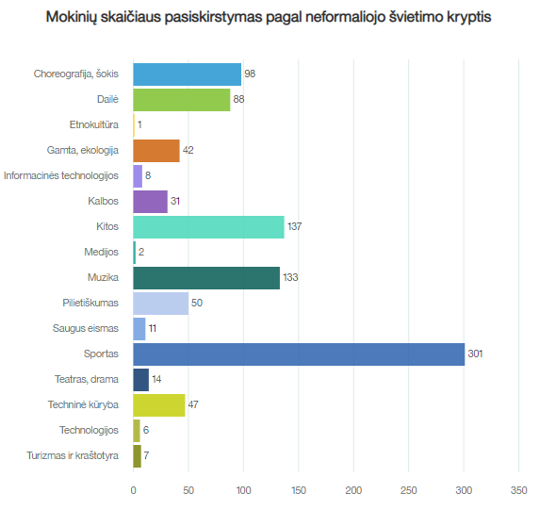

5 lantelė

